**ООО "СВАР-МАРКЕТ"**

Юридический адрес: 344090, Ростовская обл., г. Ростов-на-Дону,

ул. Доватора 152/4, литер А1, оф.6

Фактический адрес: 346818, Ростовская обл, Мясниковский р-н,

хутор Ленинаван, ул. им А. Карелина, д 30Б

**Телефон: +7-989-511-60-00**, **email: manager@svar-market.ru**

ИНН: 6168122190 / КПП 616801001, ОГРН 1246100006074, ОКВЭД 46.69.5  
 ФИЛИАЛ "РОСТОВСКИЙ" АО "АЛЬФА-БАНК", Р/с 40702810326000012115,

К/с 30101810500000000207, БИК 046015207.

**Коммерческое предложение**

|  |  |  |  |  |  |
| --- | --- | --- | --- | --- | --- |
| **№п/п** | **Наименование** | **До 35 кг**  **цена** | **От 50 кг**  **цена** | **От 300 кг**  **цена** | **От 1 тонны цена** |
| **1** | Электроды сварочные Goodel ОК-46 Gold 3Х350 (5,5кг) | **345,00**  *(1897,50)* | **310,50**  *(1707,75)* | **230,00**  *(1265,00)* | **202,83**  *(1115,60)* |
| **2** | Электроды GOODEL ОК-46 GOLD 4х450 (6,8кг) | **325,00**  *(2210,00)* | **292,50**  *(1989,00)* | **218,60**  *(1486,48)* | **195,85**  *(1331,78)* |
| **3** | Электроды АНО-21 3х350 (5,5 кг) | **300,00**  *(1650,00)* | **250,00**  *(1375,00)* | **220,00**  *(1210,00)* | **204,48**  *(1124,64)* |
| **4** | Электроды УОНИ-13/55 3х350 (4,7 кг) | **220,00**  *(1034,00)* | **196,00**  *(927,20)* | **182,00**  *(855,40)* | **160,33**  *(753,55)* |
|  | Электроды УОНИ-13/55 4х450 (6,5 кг) | **215,00**  *(1397,50)* | **193,50**  *(1257,75)* | **174,90**  *(1136,85)* | **156,71**  *(1018,60)* |

**Омедненная проволока DEKA ER70S-6 :**

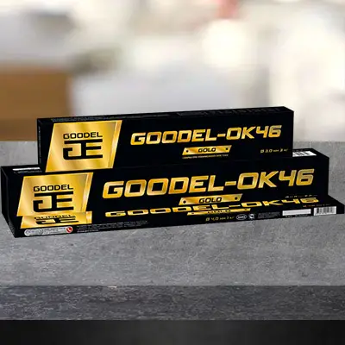**Электроды сварочные Goodel ОК-46 Gold 3Х350 (5,5кг) и Электроды GOODEL ОК-46 GOLD 4х450 (6,8кг):** предназначены для сварки рядовых и ответственных конструкций из углеродистых и низколегированных сталей с временным сопротивлением разрыву не менее 451 МПа. Одно из основных достоинств — это **возможность выполнять сварку на предельно-низких токах: Ø2,5 мм - от 40 А, Ø3,0 мм - от 40 А, Ø4,0 мм - от 90 А**. Снижение величины сварочного тока способствует уменьшению нагрева свариваемого металла и его тепловой деформации. Это в свою очередь позволяет использовать данную марку для сварки тонколистового металла.

Электроды характеризуются высокими сварочно-технологическими свойствами: легким возбуждением дуги, стабильностью её горения во время процесса сварки, легкой отделимостью шлаковой корки, хорошим формированием сварного шва и низкой чувствительностью к окисленной поверхности. Сварка может выполняться как на переменном, так и на постоянном токе.

Электроды имеют свидетельство НАКС (группы технических устройств: ГДО, ГО, КО, МО, НГДО, ОТОГ, ОХНВП, ПТО, СК), сертификат Российского Классификационного Общества (РКО), зарегистрированы в системе добровольной сертификации ГОСТ Р.

### Особые свойства

* Сварка при пониженной силе тока от 40 А;
* Легкое начальное и повторное зажигание, даже при использовании  
  источников питания с низким напряжением холостого хода;
* Мягкое и стабильное горение дуги;
* Минимальное разбрызгивание металла;
* Высокое проплавление основного металла;
* Отличное формирование металла шва;
* Самопроизвольное отделение шлаковой корки;
* Сниженное выделение дыма;
* Сварка по окисленной поверхности и работа с деталями,  
  находящимися в контакте с водой во время сварки;
* Не требуют специальных навыков.

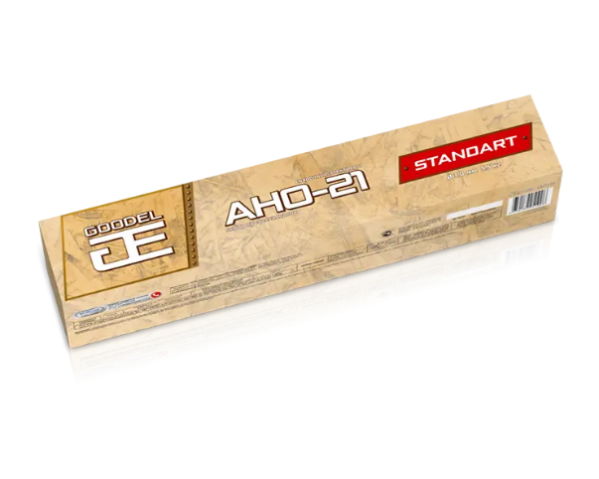**Электроды АНО-21 3х350 (5,5 кг)** с покрытием **рутилового** типа, предназначены для сварки рядовых и ответственных конструкций из углеродистых сталей марок: по ГОСТ 380 (Ст0, Ст1, Ст2, Ст3 – всех трех групп А, Б, В и всех степеней раскисления – «кп», «пс», «сп»); по ГОСТ 1050 (10, 15кп, 20кп, 20пс, 20). Рекомендуются также для сварки металлоконструкций, когда к формированию швов в различных пространственных положениях предъявляются повышенные требования.

Широко используются для соединения труб малого и среднего диаметра с толщиной стенки до 4 мм, эксплуатирующихся под невысоким давлением. Применяются для сварки металлических заготовок толщиной от 1 мм до 5 мм. Могут использоваться для создания корневого шва в изделиях из металла большей толщины.

### **Особые свойства**

Электроды марки АНО-21 характеризуются высокими сварочно-технологическими свойствами. К положительным характеристикам можно отнести легкое возбуждение, стабильное и мягкое горение дуги. Незначительное разбрызгивание. Малое количество и легкое отделение шлаковой корки. Возможность выполнения работ по окисленному металлу. Шов, получаемый при сварке угловых, стыковых и нахлесточных соединений, имеет высокие характеристики прочности и герметичности. Вероятность образования пор в сварном соединении – минимальна.

Электроды АНО-21 являются оптимальным выбором для сварки металлов небольшой толщины. Подходят для начинающих сварщиков и профессиональных сварных.

**Электроды УОНИ-13/55 3х350 (4,7 кг) и Электроды УОНИ-13/55 4х450 (6,5 кг)** с основным покрытием предназначены для ручной электродуговой сварки особо ответственных конструкций из низкоуглеродистых, среднеуглеродистых 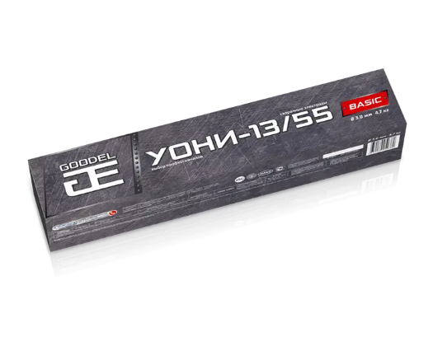и низколегированных сталей, работающих при знакопеременных нагрузках и отрицательных температурах до -50 °С. Стержень электрода – проволока марки Св-08А ГОСТ 2246-70.

Применяются для конструкций и трубопроводов, требующих повышенных характеристик по пластичности и ударной вязкости сварного шва. Широко используются в мостостроении. Обеспечивают отличную защиту сварочной ванны, что важно при проведении работ на открытом пространстве. Обладают стабильными техническими характеристиками. Зарекомендовали себя при работе в условиях севера.

Электроды имеют свидетельство НАКС (группы основных материалов - 1 (М01); группы технических устройств - МО, ПТО, КО, ГО, НГДО, ОХНВП, ОТОГ, СК, КСМ), сертификат Российского Речного Регистра (РРР), зарегистрированы в системе добровольной сертификации ГОСТ Р.

### Особые свойства

При использовании УОНИ-13/55, металл шва характеризуется высокой стойкостью против образования кристаллизационных трещин и низким содержанием водорода.

Высокое качество подтверждается регулярными независимыми испытаниями сварочно-технологических свойств сварочных материалов.

### Расшифровка наименования

Аббревиатура УОНИ-13/55 расшифровывается как: универсальная обмазка научного института. Существует также название УОНИИ-13/55. В этом случае дополнительная буква «И» означает исследовательский институт. Характеристики и свойства электродов УОНИ и УОНИИ не отличаются. Цифры после аббревиатуры указывают номер состава обмазки. Существует несколько марок электродов УОНИ – 13/45, 13/55, 13/65, 13/85 и другие.

##### **Проверка технических характеристик**

В сентябре 2018 года электроды УОНИ-13/55 успешно прошли испытания характеристик в ООО «Тюменский центр аттестации».

Выдержка из протокола испытаний №3 от 07 сентября 2018 года: «Первичное зажигание легкое, сразу после прикосновения электрода к изделию. Повторное горячее и холодное зажигания – легкие. Во время сварки козырек не образуется. Покрытие оплавляется равномерно. Склонность к залипанию отсутствует. Формирование валиков шва хорошее. Валик мелкочешуйчатый с редкими небольшими неровностями по высоте и плавным переходом к основному металлу. Шлак отделяется легко. Трещины и поры в слое шва отсутствуют».

Вывод комиссии по результатам испытаний «Электроды марки УОНИ-13/55 имеют очень хорошие сварочно-технологические характеристики. Стабильное горение дуги без вибраций, малое разбрызгивание, хорошую эластичность дуги при сварке во всех пространственных положениях. Легкое зажигание после прерывания процесса сварки. Рекомендуются для сварки всех слоев шва трубопроводов».

В октябре 2018 года электроды УОНИ-13/55 прошли входной контроль и проверку сварочно-технологических свойств в ПАО «Лукойл».

В испытаниях участвовали изделия диаметром 3 мм и 4 мм. Проверка проводилась путем сварки корневого и облицовочного шва стальной трубы 159х8 мм (Ст20). Перед проверкой проводилась прокалка, согласно данным указанным на упаковке. Величина сварочного тока для электродов диаметром 3 мм находилась в пределах 70-85 Ампер. Значение тока для изделий диаметром 4 мм – на уровне 130-140 Ампер. Сварка выполнялась на сварочном оборудовании ВД-306, в положении В2 (PF). Методика контроля: ГОСТ 9466-75.

По результатам испытаний покрытие электродов признано соответствующим требованиям ГОСТ 9466-75.

##### **Сварочно-технологические параметры при сварке в положении В2**

Горение стабильное. Дуга горит мягко. Покрытие плавится равномерно. При сварке «корня» поведение плавления предсказуемое. Образование «козырька» не отмечено. В корневом и облицовочном швах удаляемость шлака хорошая. Форма шва хорошая, с плавным переходом к основному металлу. Шов мелкочешуйчатый. Заключение: «качество электродов УОНИ-13/55 по геометрическим параметрам хорошее, шлаковая защита обеспечивает необходимое качество формирования шва».